Grobiņas Eiropas kluba konkurss
"Latvijai 108"
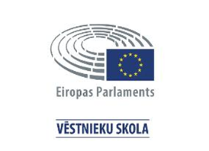

Dalībnieki.
Konkursā piedalās 6.-9.klašu skolēnu komandas. Vienā komandā pieci skolēni, tās var būt jauktas (viens dalībnieks no 6.klases, viens no 9.klases utml.). Komandai obligāti jāizvēlas kapteinis. Vienādu punktu skaita gadījumā augstāka vieta tiks piešķirta komandai, kurā piedalās jaunāko klašu skolēni.
Laiks.
Uzdevumu atbildes līdz 2.novembrim (ieskaitot) jānosūta Grobiņas Eiropas klubam uz e-pastu: guntis.vilumsons@inbox.lv Par savlaicīgu darbu iesūtīšanu tiks piešķirti papildus punkti (1 punkts par dienu). Dalībniekus, kuri iekļuvuši otrajā kārtā (8 labākās komandas) paziņosim 6.novembrī. Otrā kārta norisināsies 13.novembrī plkst. 11:00, Zentas Mauriņas Grobiņas vidusskolā. 1. kārtas konkursa uzdevumus elektroniskā formā jūs atradīsiet interneta vietnē https://grobinasskola.lv/
No interneta pārkopēti, kā arī ar mākslīgo intelektu rakstītie teksti netiks pieņemti!
Vēlam veiksmi!

Skola:
Komandas nosaukums:
Komanda (vārds, uzvārds, klase):
1. (Kapteinis)
2.
3.
4.
5.
Skolotājs – konsultants (Ja ir) (vārds, uzvārds):

1.uzdevums
Atpazīsti personības un ieraksti tās vārdu, uzvārdu un izmantojot vienu konkrētu faktu, raksturo šīs personības nozīmi mūsu vēsturē. ((1+1)*9=18 punkti)

Personības: Mārtiņš Karsums, Dainis Īvāns, Vaira Vīķe Freiberga, Jeļena Ostapenko, Pēteris Vasks, Imants Kalniņš, Elīna Garanča, Andris Biedriņš, Baiba Skride.

Personības attēls | Personības vārds, uzvārds | Izmantojot vienu konkrētu faktu, raksturo šīs personības nozīmi mūsu vēsturē.
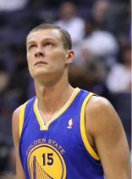
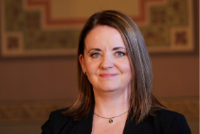
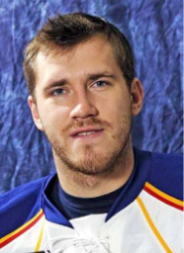
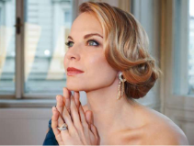
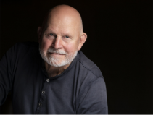
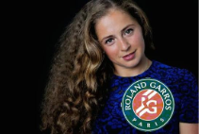
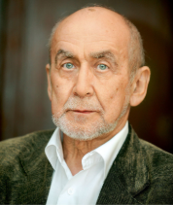
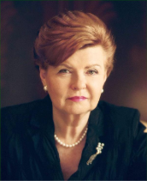
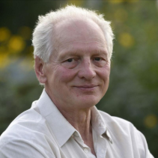

2.uzdevums
Izmantojot tabulu, izlabo kļūdaino tekstu. (10 punkti)

1873. gadā Liepājā pirmo reizi notika Vispārējie latviešu Dziesmu svētki. Tajos piedalījās aptuveni 2000 dziedātāju no dažādām Latvijas vietām. Pirmie svētki notika no 26. līdz 29. jūlijam, un to nozīmīgākais notikums bija solo koncerts. Dziesmu svētku tradīcija kļuva par svarīgu latviešu nacionālās identitātes daļu.
1880. gadā Rīgā notika Trešie Vispārējie latviešu Dziesmu svētki. Savukārt Jelgavā notika Kurzemes dziedāšanas svētki, kas veicināja koru kultūras attīstību Latvijā.
1940. gadā pēc Otrā pasaules kara Dziesmu svētki tika atjaunoti. Padomju okupācijas laikā svētkos tika iekļautas arī ideoloģiskas prasības, taču tie palīdzēja saglabāt latviešu dziedāšanas tradīcijas.
2008. gadā tika pieņemta UNESCO konvencija par nemateriālā kultūras mantojuma saglabāšanu, bet Baltijas Dziesmu un deju svētku tradīcija UNESCO sarakstā tika iekļauta 2008. gadā.
Viens no nozīmīgākajiem latviešu kultūras darbiniekiem bija Rainis, kurš apkopoja latviešu tautasdziesmas krājumā “Latvju dainas”. Tajā publicēti aptuveni 50000 četrrindes.
Dziesmu un deju svētki Latvijā parasti notiek reizi divos gados. Tajos piedalās desmitiem tūkstošu dziedātāju, dejotāju un citu dalībnieku, turpinot un saglabājot latviešu kultūras tradīcijas.

NEPAREIZI | IZLABOTAIS UZ PAREIZO

3.uzdevums
Dota karte, kurā atzīmēti punkti (1-15). Katrs punkts ir kāda pilsēta vai ciems. Atrodiet pilsētu un ierakstiet pilsētas gan tagadējo nosaukumu, gan vēsturisko, pēdējā ailē ierakstīt vienu svarīgu personību, kura nāk no šīs vietas, īsi to pamatojiet. ((1+1+1)*15 = 45 punkti)
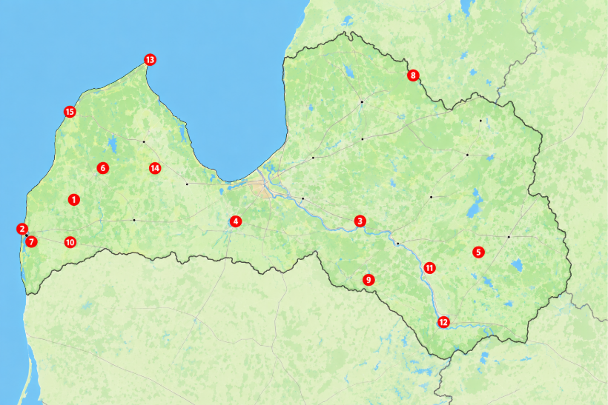
Cipars uz kartes | Tagadējais nosaukums | Vēsturiskais nosaukums | Svarīga personība un pamatojums
1
2
3
4
5
6
7
8
9
10
11
12
13
14
15

4.uzdevums
Izvēlieties vēstures periodu, kurā jūs vēlētos dzīvot, un pamatojiet savu izvēli pārspriedumā. (20 punkti)
Izvēlei pieejamie laika posmi:
- 1918-1920
- 1920-1939
- 1939-1945
- 1945-1988
- 1988-2026
Izvēli pamatojiet ar 5 konkrētiem faktiem;
Apjoms: 200-250 vārdi.

Vērtēsim: darba struktūru, argumentāciju, faktu izmantošanu un atbilstību tēmai.

